Основни техники с инструмента Pen

Задача:

- Създайте нов празен документ с размери 500 х 500 pixels
- Създайте затворена пътечка със следната форма:
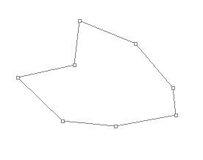
- Конвертирайте ъгловите възлови точки в плавни, за да получите следната форма:
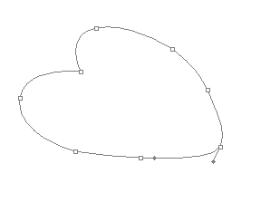

- с инструмента Convert Point Tool конвертирайте точките;
- с инструмента Direct Selection Tool местете точките

- Запълнете вътрешността на пътечката със следния цвят:# FF1A6D
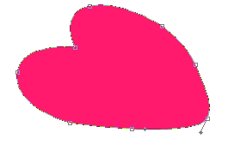
- Преобразувайте пътечката в селекция като щракнете с д.б.м върху фигурата > Make Selection > OK
- Създайте нов слой Layer2
- Запълнете селекцията със следния цвят :# FF1A6D
- Дублирайте слоя Layer2 - д.б.м. върху слоя в панела Layers > Duplicate Layer
- Преименувайте дублирания слой в Layer1
- Запълнете фигурата в Layer1 със следния цвят B90340
- Преместете Layer1 под Layer2
- Маркирайте Layer1 и с инструмента Move Tool преместете фигурата малко надолу и наляво
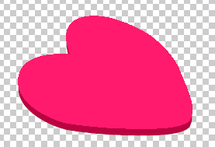
- Изберете инструмента Custom Shape Tool, добавете категорията Objects и потърсете фигура с панделка
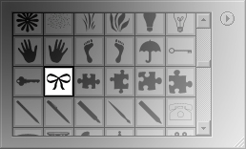
- Вмъкнете панделката настрани от сърцето
- Оцветете я в бяло и я завъртете
- Преместете панделката върху сърцето
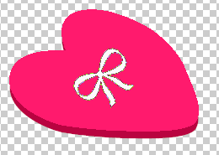
- Съхранете полученото изображение като Heart.psd

